RELATÓRIO DO TESTE

Cadastro de Conta Bancária – Cenário 1: Preenchimento completo e salvamento.

Data do teste: 15/07/2025 10:30:22

🔄 Acessando sistema...

✅ Acessando sistema realizada com sucesso.

Screenshot: acessando_sistema

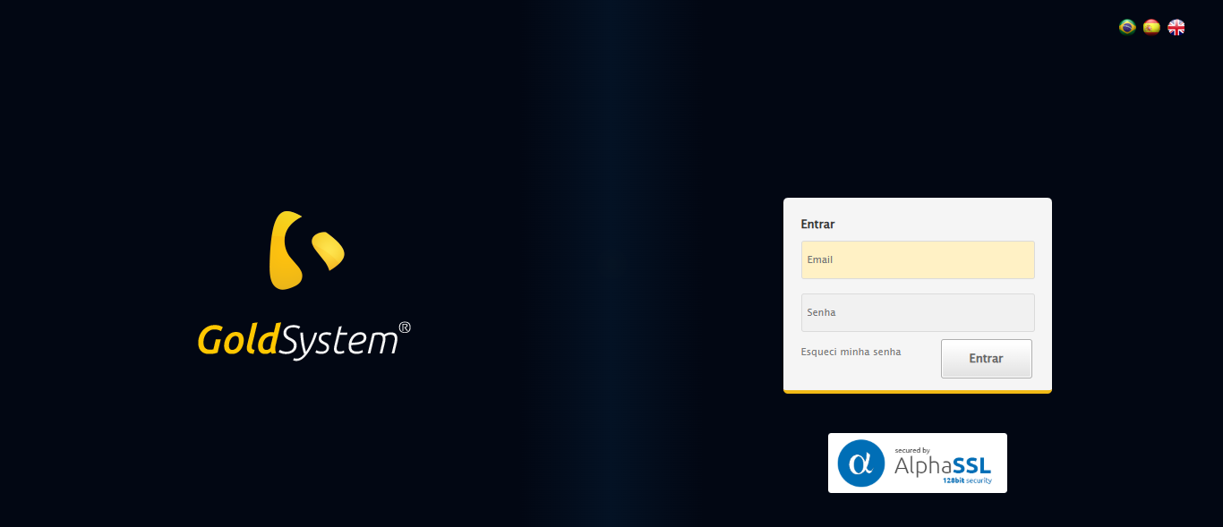

🔄 Realizando login...

✅ Realizando login realizada com sucesso.

Screenshot: realizando_login

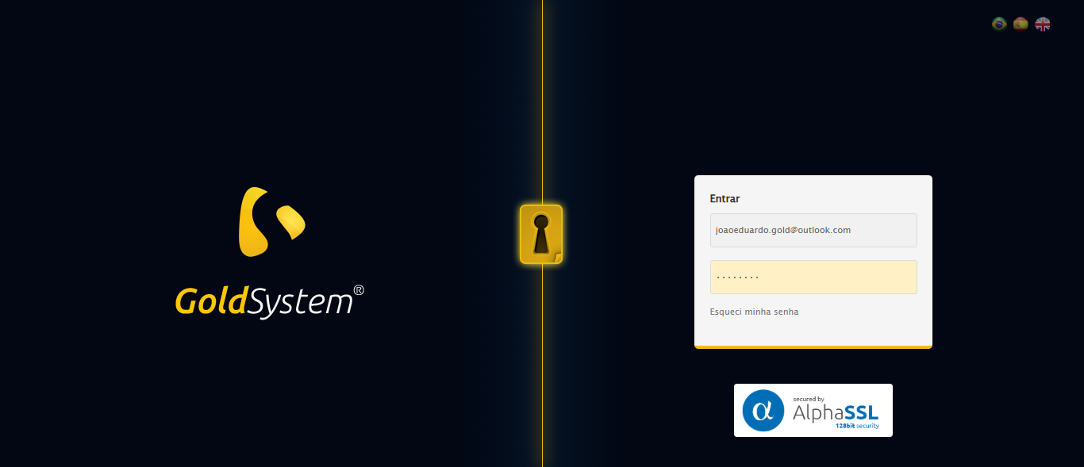

🔄 Esperando sistema carregar e ajustando zoom...

🔍 Zoom ajustado para 90%.

✅ Esperando sistema carregar e ajustando zoom realizada com sucesso.

Screenshot: esperando_sistema_carregar_e_ajustando_zoom

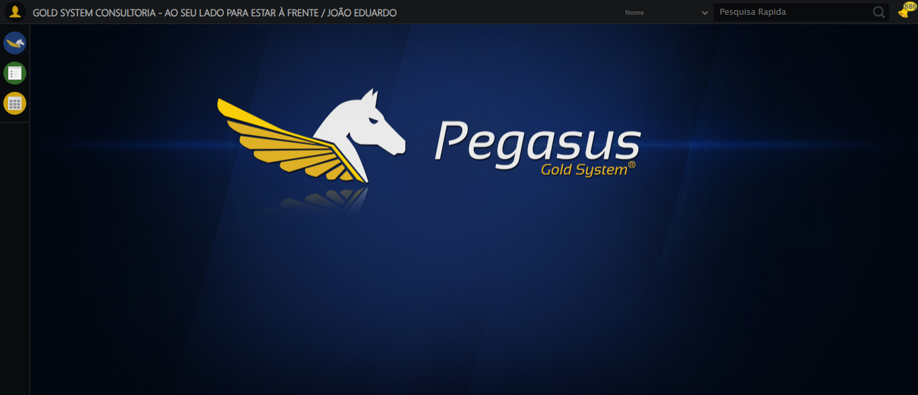

🔄 Abrindo menu Conta Bancária...

✅ Abrindo menu Conta Bancária realizada com sucesso.

Screenshot: abrindo_menu_conta_bancária

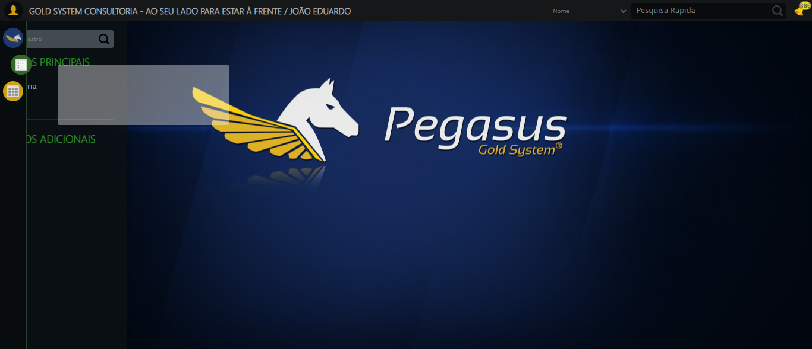

🔄 Clicando em Cadastrar...

✅ Clicando em Cadastrar realizada com sucesso.

Screenshot: clicando_em_cadastrar

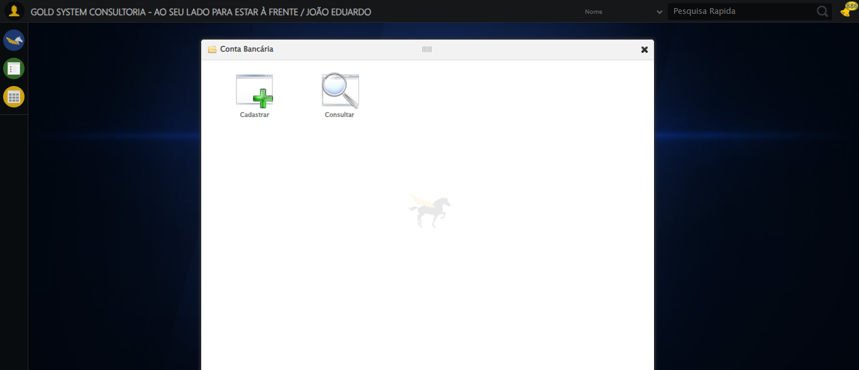

❌ ERRO FATAL: safe_action() missing 1 required positional argument: 'func'

Screenshot: erro_fatal

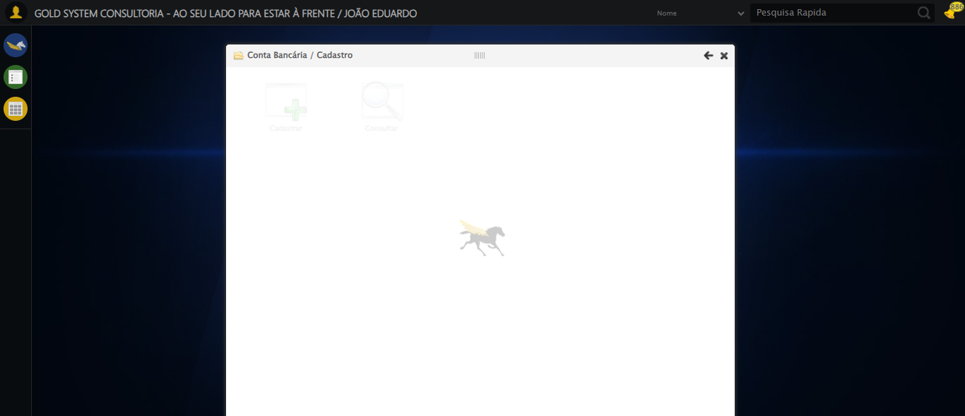

✅ Teste concluído com sucesso.